Aanvulling 2 stamboom Stevens
Betreft: zonen Jan Martin Stevens: Heinrich, Johann en Joseph, uit “de Duitse tak” (volgnr. VIIa)

Van John Claessens kreeg ik de volgende nieuwe en aanvullende informatie toegestuurd over deze tak/twijg, die voor mij heel erg in nevelen gehuld was. Daarvoor veel dank John, en weer een nieuwe informatiebron.
John heeft de militieregisters geraadpleegd en kwam daar de volgende interessante informatie tegen:

Wat betreft Heinrich, geb. te Keulen 22 augustus 1902

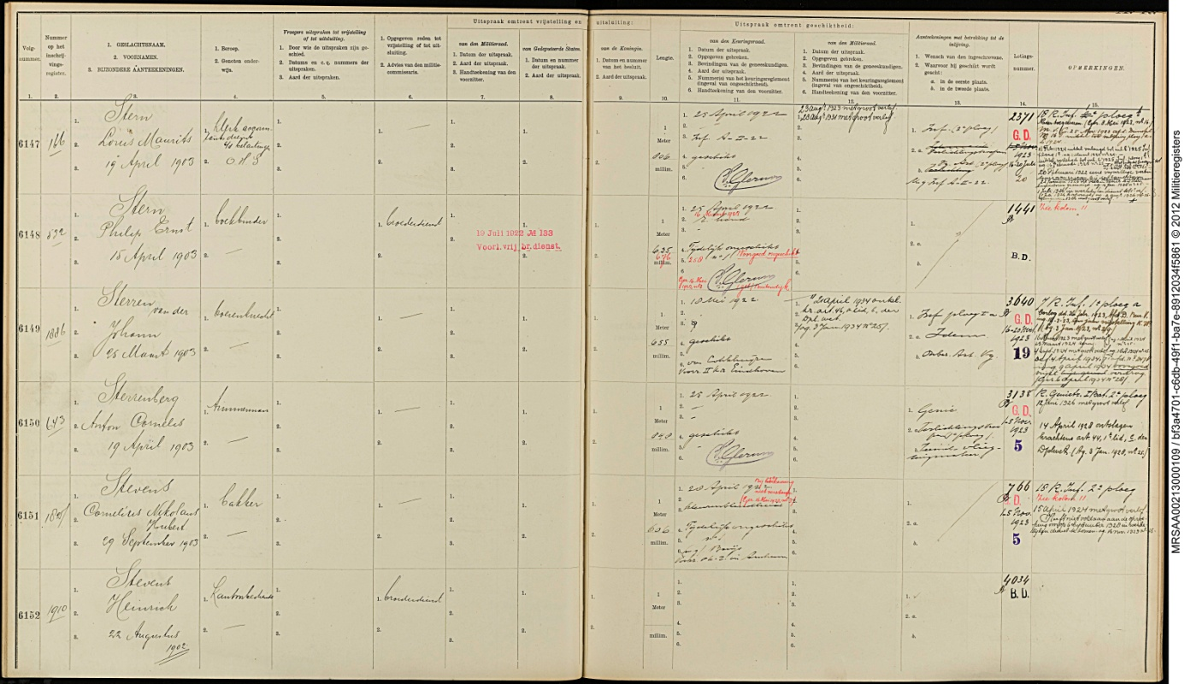
Heinrich is kantoorbediende en wordt vrijgesteld van de militaire dienstplicht wegens broederdienst.

Wat betreft Johann, geb. te Keulen 13 augustus 1905
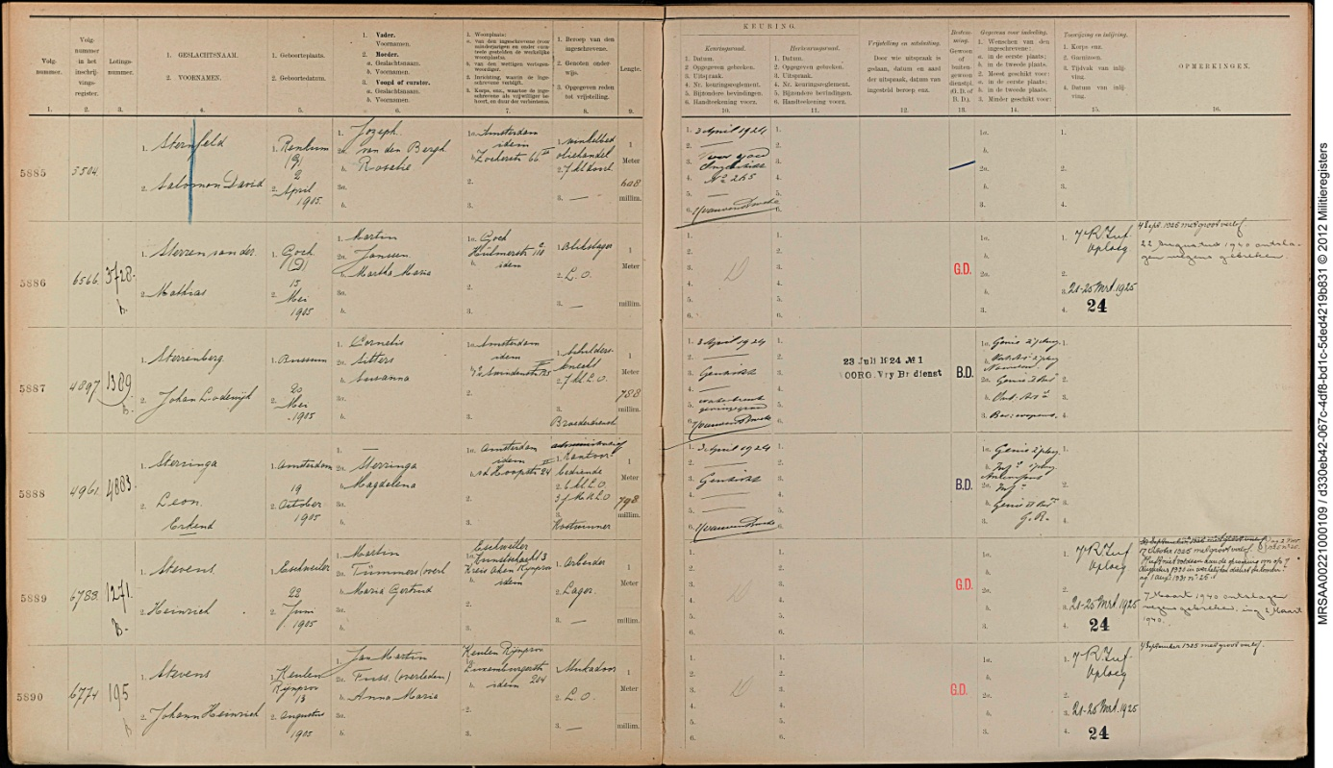

Johann Heinrich, zoon van Jan Martin Stevens en Anna Maria Fuss (is zij Nelda die in allerlei correspondentie genoemd wordt??), van beroep stukadoor en met als vooropleiding L.O., wonend op de Luxemburgerstaat 204, wordt gekeurd als Gewoon Dienstplichtig. Hij is in dienst van 21-25 maart 1925 en wordt op 4 september 1925 met groot verlof gestuurd. Onduidelijk leesbaar is waar: “Zufvploeg”??. Echter bij zijn broer Joseph staat vermeld dat Johann heeft gediend in Harderwijk van 24-03-1925 tot 04-09-1925.
Dus hij het waarschijnlijk die in versie 3 op de foto staat vermeld onder de naam Joseph.

Wat betreft Joseph, geb. te Keulen 8 augustus 1907
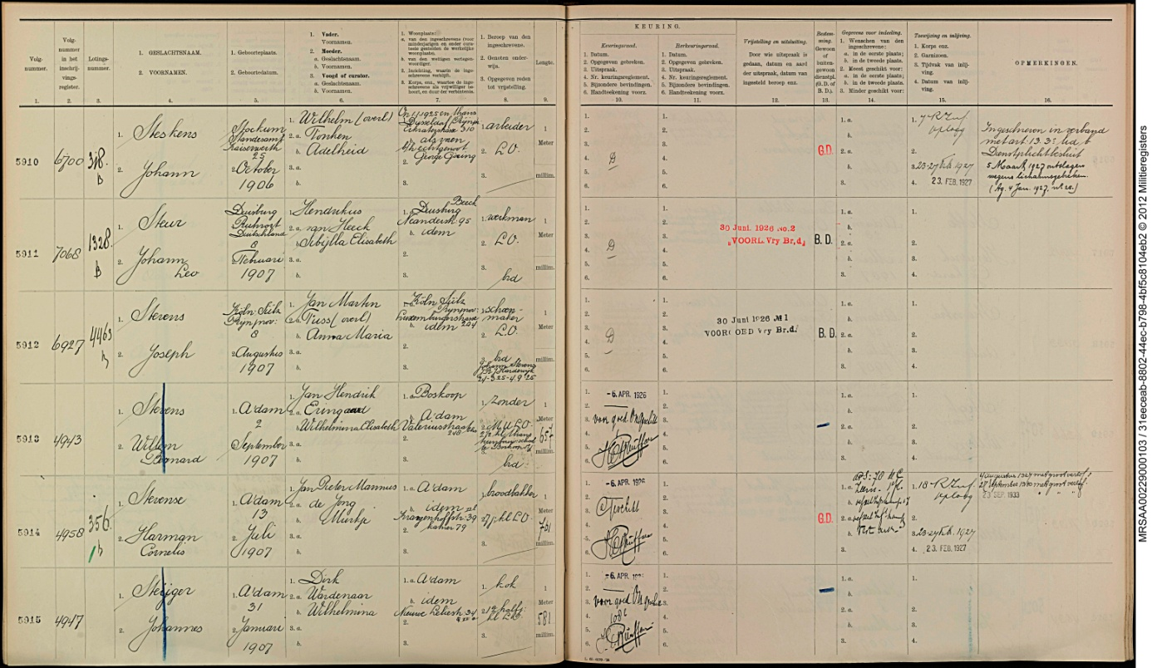
Bij Joseph staat vermeld: dezelfde ouders, hetzelfde adres, als beroep schoenmaker, als vooropleiding L.O. en de beschikking VOORGOED vry Broederdienst 30 juni 1926.

Wat betreft de selectie voor militaire dienst toentertijd het volgende:
( http://militieregisters.nl/over-de-militieregisters.html )

Over de militieregisters
Militieregisters is een overkoepelende term voor de administratie van dienstplichtige mannen. In Nederland werd in 1811 de dienstplicht (conscriptie) ingevoerd. Vóór de Franse overheersing bestond het leger uit vreemdelingen, landlopers en avonturiers. In 1814 werd bepaald dat op iedere 100 inwoners één militielid moest worden aangewezen. Op 27 februari 1815 werd daartoe de eerste Militiewet van kracht en deze werd twee jaar later vervangen door de wet voor oprichting van de Nationale Militie.
Loting
Omdat er met vrijwilligers alleen niet aan de norm werd voldaan, bestond de Nationale Militie vanaf toen, naast de vrijwilligers, uit ingelote dienstplichtigen. Voor de loting moest iedere mannelijke inwoner die dat jaar zijn negentiende levensjaar zou bereiken zich inschrijven in de woonplaats van zijn ouders. Een provincie werd daarvoor ingedeeld in militiedistricten van circa 100.000 inwoners, die vervolgens werden ingedeeld in ieder tien kantons. Er werd geloot per kanton.
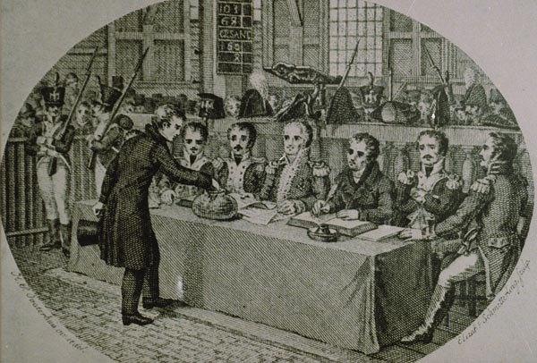
Vrijstelling
Wie ingeloot werd, kon eerst proberen vrijstelling te krijgen. Bijvoorbeeld omdat hij te klein was (kleiner dan 1,55 meter), een lichamelijk gebrek had, dat een of meerdere broers al in dienst waren (van een gezin met een even aantal zoons moest de helft in dienst, van een oneven aantal het kleinere deel), of dat hij bijvoorbeeld theologie studeerde. In de meeste gevallen werd hij een jaar vrijgesteld en moest hij zich het volgende jaar opnieuw aanmelden. Dit tot een maximum van vijf tot zeven jaren, evenredig aan hoe lang de dienstplicht op dat moment duurde. Dit verklaart waarom een persoon soms in meerdere militieregisters van verschillende jaargangen te vinden is. Deze persoon moest dan op herhaling komen.
Vervanging
Als er geen reden tot vrijstelling was, dan kon een vervanger worden aangesteld. Dit kon een remplaçant zijn (iemand die zich dat jaar niet hoefde aan te melden) of een nummerverwisselaar (iemand die dat jaar was uitgeloot – hij ruilde dan voor een lager lotnummer). Het inzetten van een plaatsvervanger was een kostbare aangelegenheid, maar toch werd er vaak gebruik van gemaakt. Omdat dit vervangingssysteem een grote invloed had op het aantal vrijwilligers – men verdiende namelijk beduidend meer door zich te laten inkopen als vervanger, dan zich aan te melden als vrijwilliger -, werd het remplaçantenstelsel in 1898 afgeschaft en vervangen door de persoonlijke dienstplicht. 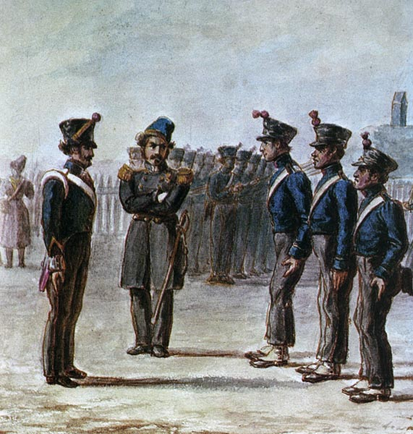
Dienstplichtwet
In 1922 werd de Dienstplichtwet ingesteld en was de Nationale Militie als zodanig verleden tijd. De registratie van jongemannen voor de dienstplicht ging echter gewoon door en er zijn dan ook militieregisters tot en met het jaar 1941 te vinden. Uit privacyoverwegingen worden niet alle scans van deze registers direct vrijgegeven. Als richtlijn voor openbaarmaking wordt honderd jaar na geboorte aangehouden.
Inschrijving en loting
De loting voor de Nationale Militie verliep volgens een nauwgezet administratief systeem. In de meeste gevallen zijn er daarom meerdere registers terug te vinden: een inschrijvingsregister, twee alfabetische naamlijsten en twee lotingsregisters.
- Inschrijvingsregister - Elke man die dat jaar zijn negentiende levensjaar zou ingaan, moest zich in januari inschrijven in de woongemeente van zijn ouders. De inschrijvingsregisters werden opgesteld op volgorde van binnenkomst.
- Alfabetische naamlijst - Vervolgens werden de inschrijvingen op alfabetische volgorde gezet. De alfabetische lijsten werden in tweevoud gemaakt en gecontroleerd: één exemplaar ging na loting terug naar de gemeente, één ging naar de militiecommissaris (provincie).
- Lotingsregister - De militiecommissaris van een kanton zorgde voor een publiekelijke loting. Het lotingsregister werd in tweevoud opgesteld, op volgorde van lotnummer. Een hoog lotnummer betekende meer kans op vrijstelling. Na loting werd het lotnummer ingevuld in het inschrijvingsregister en op de alfabetische naamlijst. Vervolgens gingen de lotingsregisters naar de Militieraad, die redenen tot vrijstelling beoordeelde en gegevens werden in het register aanvulde. De militiecommissaris leverde alle registers (lotingsregister en alfabetische naamlijst) in bij de Commissaris van de Koningin; het tweede exemplaar van het lotingsregister ging retour naar de gemeente.
Wijze van loting
Lotingsregisters verschillen soms van elkaar. Dat komt vooral door de wijze van loting. Bij elke loting werd het aantal nummers afgestemd op het aantal ingeschrevenen. In eerste instantie moest iedere loteling zelf een lotnummer trekken en bepaalde hij zo zelf zijn lot. Dit was echter een tijdrovende methode, waarbij ook fouten gemaakt konden worden. In 1928 werd een ander lotingsysteem ingevoerd, waarbij niet iedere ingeschrevene afzonderlijk een lot moest trekken, maar slechts één lotnummer werd getrokken. Dit nummer werd gekoppeld aan het nummer van het inschrijvingsregister. De overige lotingsnummers werden vervolgens op volgorde van inschrijving toegekend.

